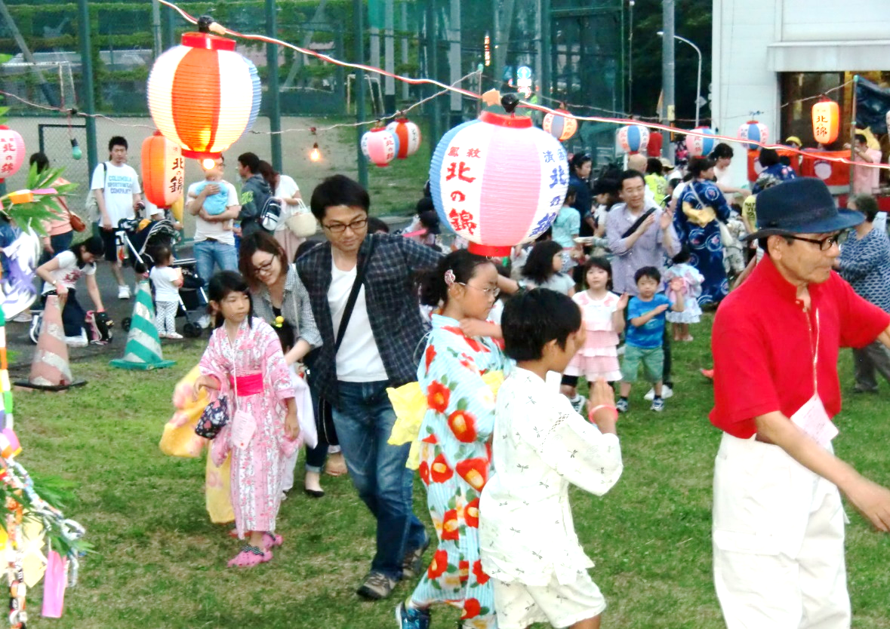 |  | 広報 荒井山  - ‐№84‐  荒井山町内会 広報部 作成  - 2016.09.05
2016年 夏のイベント 七夕まつり ～北海盆踊り～  ~春から夏にかけての町内会活動のようす~ |  | 広報誌ご希望の方はこちらまで⇒☎621-6273

【５月２７日 支笏湖 水の謌へ日帰り温泉バスツアー】
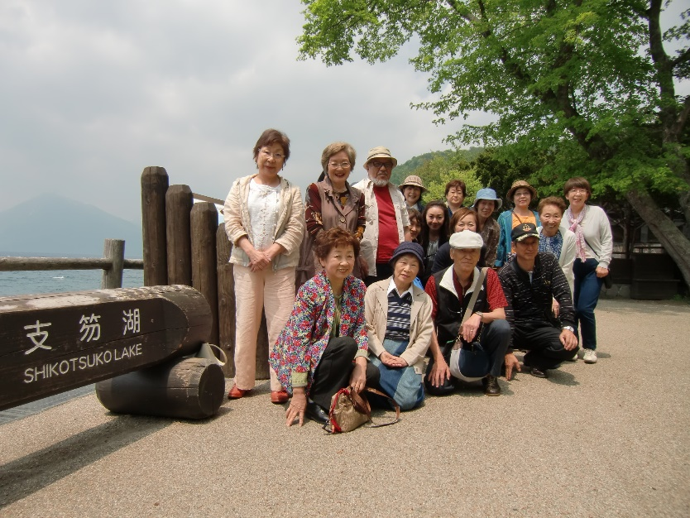

ビュッフェ形式での素敵なお食事を楽しみました。

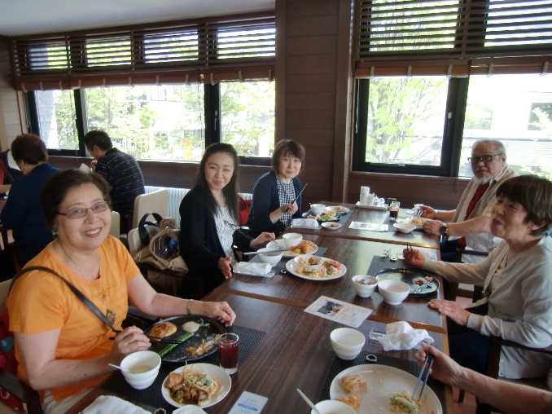

今年度 最初の女性部の活動でした。
１９名の参加となりました。

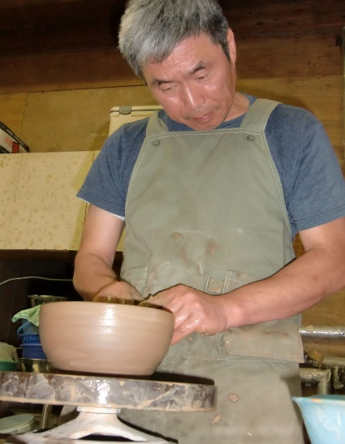
【７月２２日 陶芸体験教室】
阿妻先生 お手本
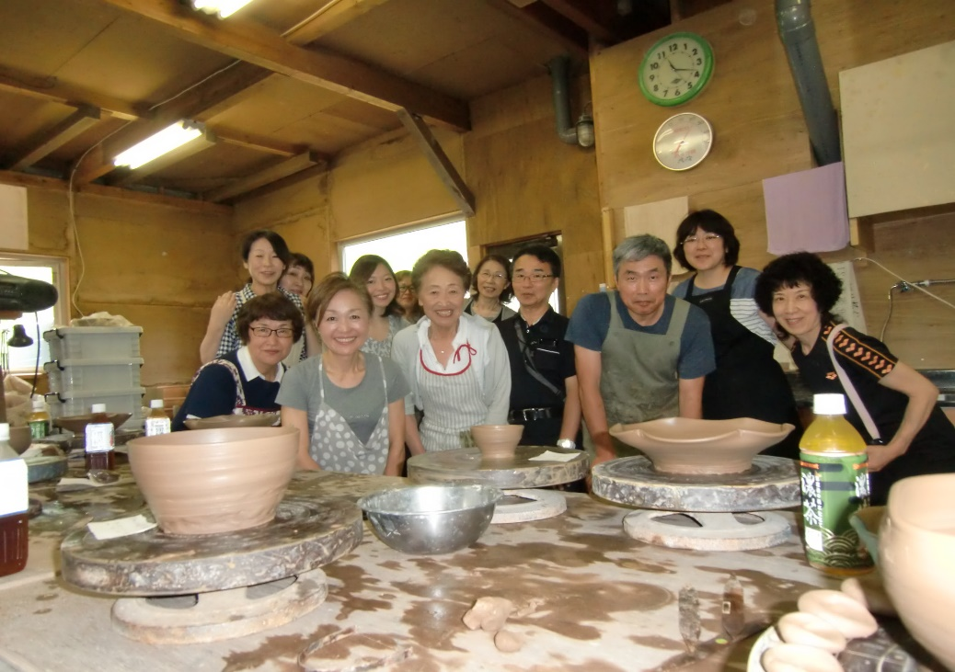

私も
頑張ります！
どうだ！！

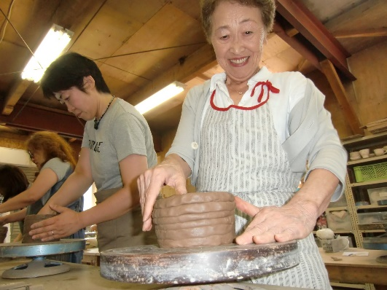

毎年恒例！大好評！阿妻先生のご指導でみなさん素晴らしい出来映えです。
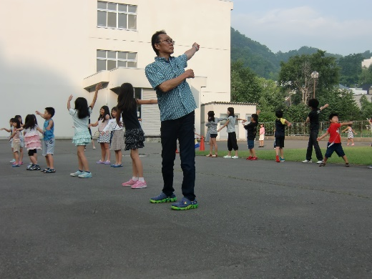
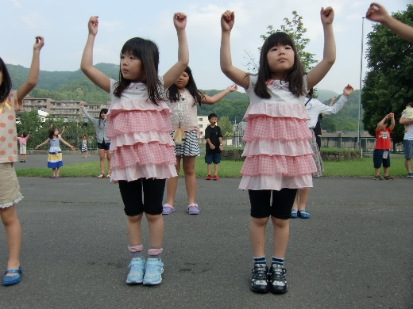
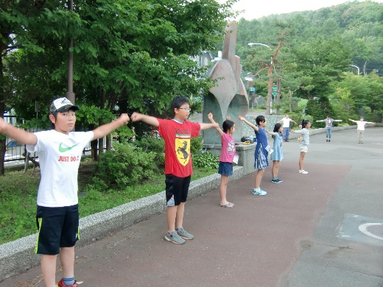
――――☆―――――☆―――――☆―――――☆―――――☆―――――☆―――――☆―――――☆―――
お兄さんお姉さんの模範体操

お父さんも皆勤で頑張ります！

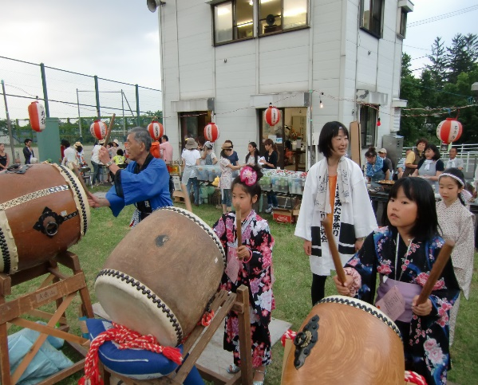
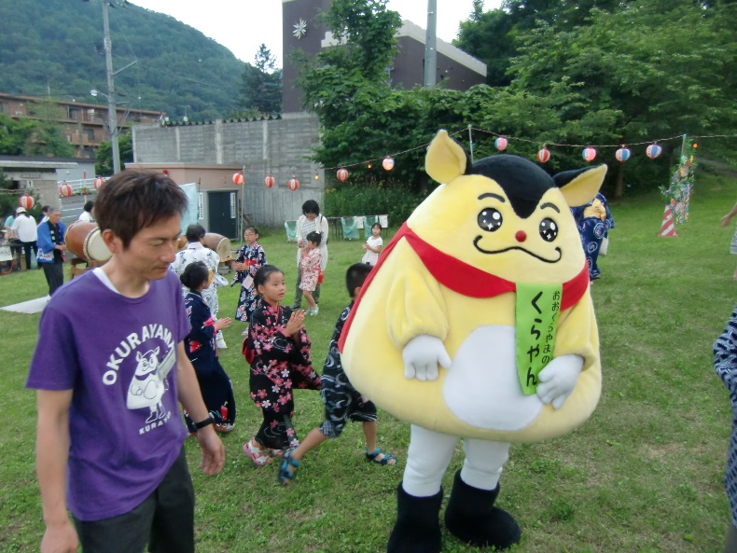
【７月２６日～２週間 ラジオ体操】 今年もたくさんの地域の方にご参加いただきました。
太鼓も威勢よく 法被がステキ！
【７月３１日 七夕まつり】

大倉山のキャラクター
“くらやん”も登場！
約２００名の皆様に
ご参加いただきました。
ありがとうございました！

